Нелюбина Вероника Владимировна
учитель математики МБОУ «СОШ № 6»
г. Гая Оренбургской области.
Название предмета: геометрия
Класс: 7
УМК: Геометрия 7-9, Учеб. для общеобразоват. учреждений/ Л. С. Атанасян, И. Ф. Бутузов и др. – М. : Просвещение, 2013 г.
Уровень обучения: базовый
Тема урока № 12: Первый признак равенства треугольников.
Общее количество уроков по теме: 1
Место урока в системе уроков по теме: второй урок по теме «Треугольники».
Цель урока: Создать условия для разъяснения смысла слов «теорема» и «доказательство теоремы», формулировки и доказательства первого признака равенства треугольников.
Задачи урока: формирование у учащихся умений применять изученную теорему при решении задач.
Планируемые результаты:
Предметные умения: умение работать с геометрическим текстом, проводить его анализ, извлекать необходимую информацию.
УУД:
познавательные: выдвигать гипотезы при решении учебных задач и понимать необходимость их проверки.
регулятивные: уметь самостоятельно планировать альтернативные пути достижения целей.
коммуникативные: уметь организовывать учебное сотрудничество и совместную деятельность с учителем и сверстниками.
личностные: формировать умение работать в коллективе и находить согласованные решения.
Техническое обеспечение урока: доска, мел.

Содержание урока:
I. Актуализация знаний:
1. Проверка заданий вызвавших затруднение в домашней работе.
2. Устное решение задач по готовым чертежам:
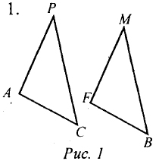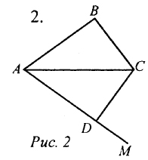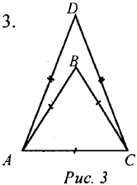
1) Дано: АРС = FMB, P = M, FB=18 см, А=F, PC=25см
Найти: АС, МВ. (Рис. 1)
2) Дано: АBС = ADC, ABC = 80°, AB = 16 см.
Найти: MDС, AD. (Рис. 2)
3) Дано: AB=BC=AC, AD=CD, P_{ABC}=38 см, P_{ADC}=42 см,
Найти стороны АBС, ADC. (Рис. 3)
II. Изучение новой темы:
Изучение темы осуществляется в форме беседы учителя с учащимися; теорему лучше доказать учителю
- Какие условия должны выполняться для того, чтобы ABC был равен A₁B₁C₁? (AB= A₁B₁, AC=A₁C₁, BC=B₁C₁, A=A₁, B=B₁, C=C₁)
- Нельзя ли уменьшить количество условий для доказательства равенства двух треугольников? (Учащиеся высказывают свои предположения.)
- Оказывается, не нужно проверять равенство всех сторон и углов одного треугольника сторонам и углам другого треугольника. Достаточно сравнить лишь три элемента одного треугольника с тремя элементами другого. О том, какие именно элементы нужно сравнивать, нам расскажут признаки равенства треугольников.
Сегодня мы изучим первый признак равенства треугольников, который гласит:
Если две стороны и угол между ними одного треугольника соответственно равны двум сторонам и углу между ними другого треугольника, то такие треугольники равны.
Это утверждение нам необходимо доказать. В математике каждое утверждение, справедливость которого устанавливается путем рассуждений, называется теоремой, а сами рассуждения называются доказательством теоремы.
- Какие теоремы нам уже известны? (Свойство смежных углов и свойство вертикальных углов.)
- Любая теорема состоит из условия и заключения. Условие - это уже известные факты, о которых говорится в теореме, а заключение - это то, что нужно получить, доказать.
- Выделите условие теоремы первого признака равенства треугольников. Выделите заключение.
Итак, докажем первый признак равенства треугольников:
Дано (условие): ABC, A₁B₁C, AB=A₁B₁, AC=A₁C₁, A=A₁
Доказать (заключение): АВС = А₁В₁С₁.
Доказательство: см. п. 15 учебника.
- Первый признак равенства треугольников удобнее называть признаком равенства треугольников по двум сторонам и углу между ними
III. Решение задач на закрепление изучаемой темы:
1. Устно решить задачи по готовым чертежам.
Найдите пары равных треугольников и докажите их равенство (цель устной работы – научить учащихся читать чертеж по изображенным на нем равным элементам):
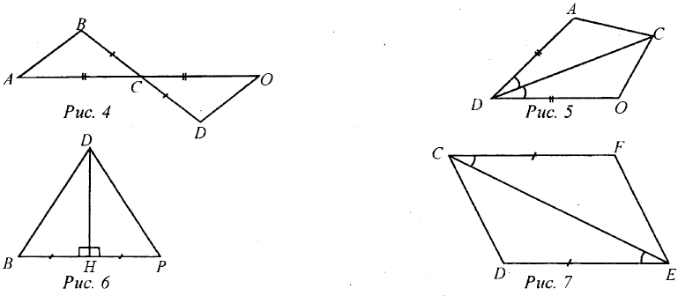

2. Рассмотреть решение задачи из учебника № 93, 97 и оформить решение на доске и в тетрадях.

IV. Итоги урока. Рефлексия.
Учитель:
- Сформулируйте первый признак равенства треугольников.
- Что было сложным на уроке? Достигли ли мы поставленной в начале урока цели?
Продолжите высказывания об уроке:
а) На уроке для меня было важно…
б) На уроке мне было сложно…
в) Урок помог мне задуматься о…
Домашнее задание: повторить п. 14; изучить п. 15; решить задачи №94, 95, 96.

